大二任务
任务：利用for嵌套循环输出由”#”和”*”组成的直角三角形图案
- 利用外层for循环，控制输出三角形图案的行数。
- 利用内层for循环，控制每一行要显示的“#”或者“*”，奇数行输出“#”，偶数行输出“*”。它们的个数刚好和所在的行数相同。
- 总共输出10行
- 每个符号要由框线包围。
- 分别输出两个直角三角形图案，效果如下所示。

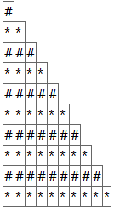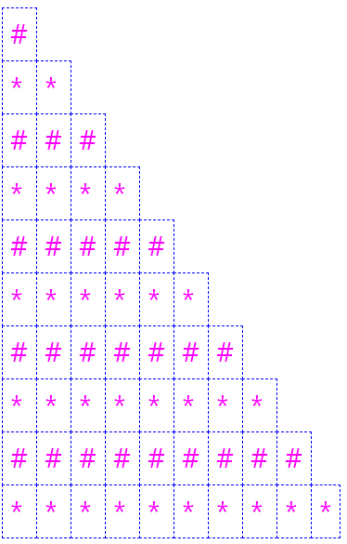

大三任务
在 PC 端实现主页面设计

任务描述：设计PC 端的主页面，PC 端主页面如图 3-8 所示，单击左侧商品分类，则右侧显示该分类的商品信息如图 3-9 所示。
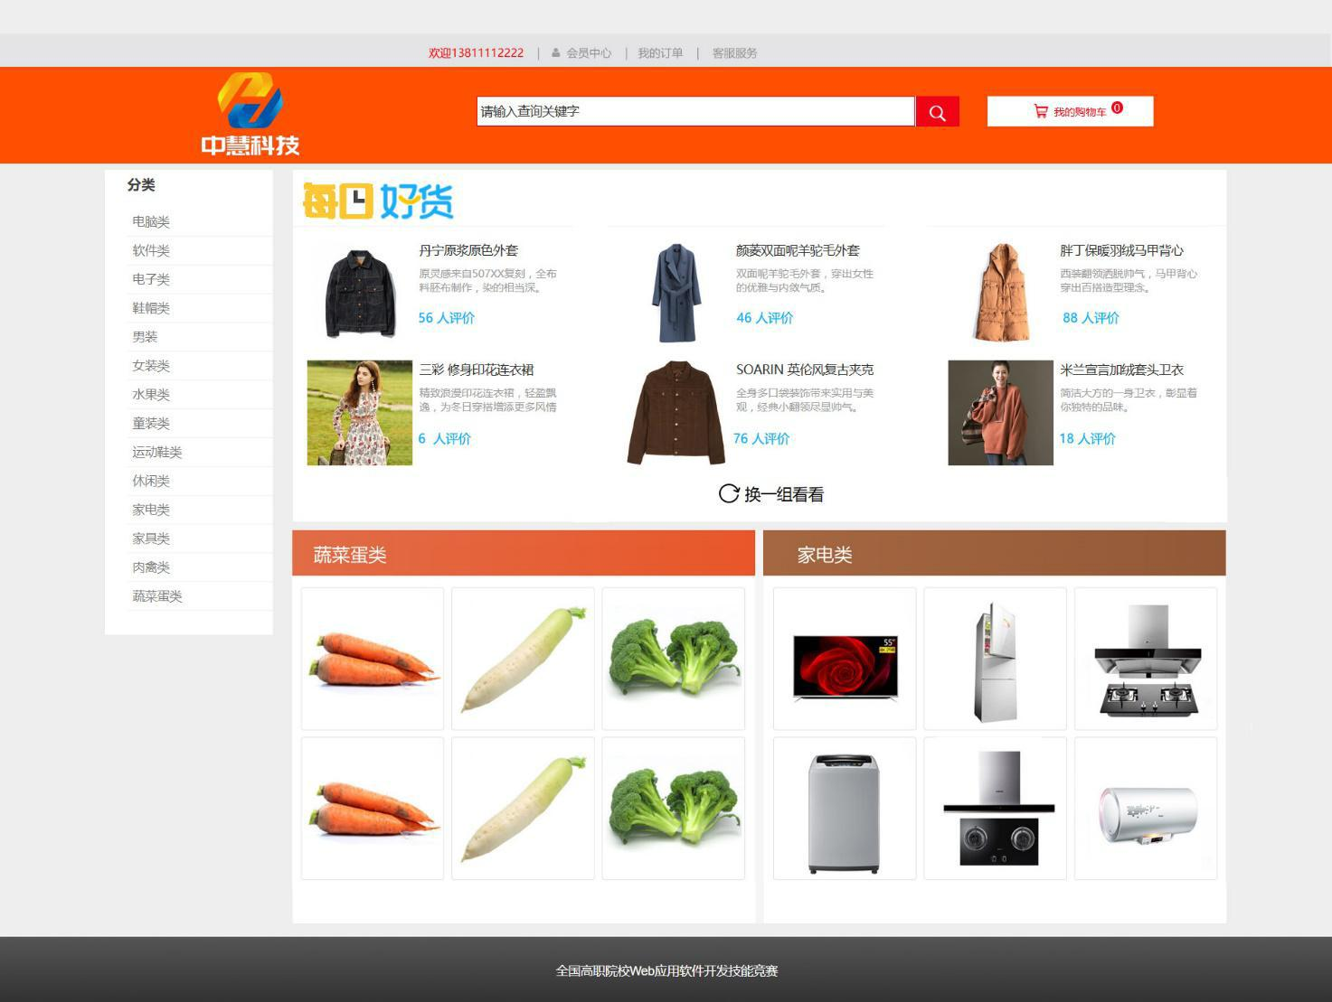

图 3-8 PC 端主页面

16

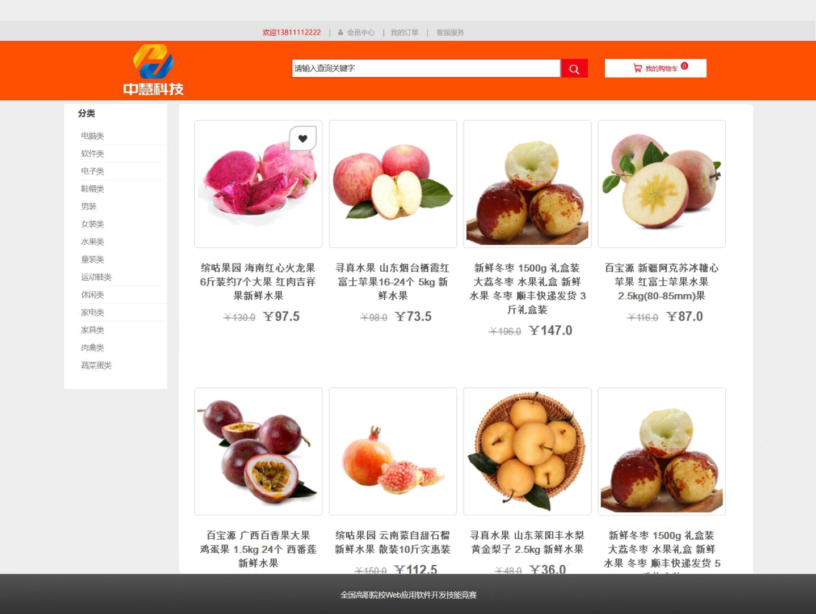

图 3-9 商品分类显示

要求：

1．设计 PC 端主页面，如图 3-8 所示。

2．在主页的最上方显示“欢迎***（用户昵称）”等信息。

3．每日好货栏目，显示最新（按照时间排序）最热门的 6 个商品缩略图、概要说明信息和商品用户评价数量。单击【换一组看看】按钮，显示下一组 6 个商品信息。

4．根据 Shopping 后台商品分类的排序值由大到小排列，在 PC 端主页面上显示前 2 个商品分类以及该分类中最新（按照时间排序）的 6 个商品缩略图。单击商品缩略图跳转至商品详情页面。

5．单击左侧商品分类，则右侧显示该分类的商品信息如图 3-9 所示。
提交作品：保存完成的页面。

